
INSTRUKCJA OBSŁUGI – PL
IN 20764 Atlas do ćwiczeń inSPORTline Profigym C300
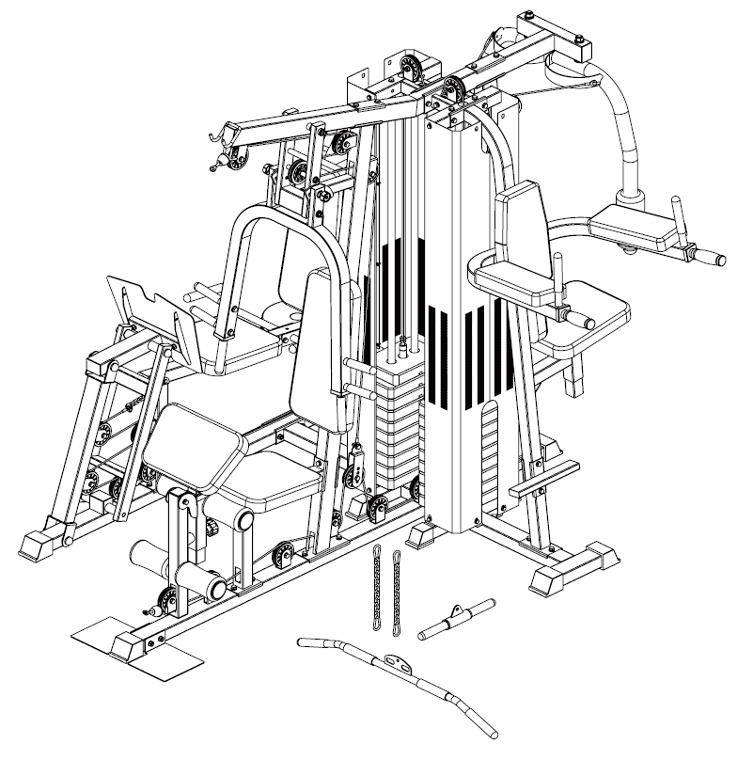
SPIS TREŚCI
INSTRUKCJA BEZPIECZEŃSTWA 3
LISTA CZĘŚCI 4
MONTAŻ 7
INSTRUKCJA DOTYCZĄCA ĆWICZEŃ 41
KONSERWACJA 42
OCHRONA ŚRODOWISKA 42
WARUNKI GWARANCJI, ZGŁOSZENIA GWARANCYJNE 43

inSPORTline Polska zastrzega sobie prawo do wprowadzania zmian i ulepszeń w swoim produkcie bez uprzedniego powiadomienia. Odwiedź naszą stronę internetową www.e-insportline.pl, gdzie znajdziesz najnowszą wersję instrukcji.

INSTRUKCJA BEZPIECZEŃSTWA
- Dziękujemy za zakup tego produktu. Proszę uważnie przeczytać instrukcję przed rozpoczęciem montażu i przed użyciem produktu. Zachowaj ten podręcznik na przyszłość. W razie wątpliwości skontaktuj się ze specjalistycznym serwisem.
- Przed zakończeniem montażu sprawdź wszystkie części pod kątem kompletności i integralności. Używaj tylko oryginalnych części zamiennych i akcesoriów. Nie wprowadzaj nieautoryzowanych modyfikacji produktu.
- Montaż może wykonać tylko osoba dorosła. Przed użyciem sprawdź, czy produkt jest prawidłowo złożony i stabilny. Urządzenie musi działać poprawnie, aby uniknąć obrażeń użytkownika. Jeśli urządzenie nie działa prawidłowo, wykazuje oznaki uszkodzenia lub zużycia, natychmiast przestań go używać. Uszkodzone lub zużyte części należy natychmiast wymienić.
- Poproś lekarza o pomoc przed rozpoczęciem programu ćwiczeń.
- Trzymaj z dala od dzieci i zwierząt domowych.
- Zawsze wykonuj rozgrzewkę przed rozpoczęciem programu ćwiczeń.
- Przeczytaj i postępuj zgodnie ze wszystkimi instrukcjami i ostrzeżeniami.
- Ustaw urządzenie na płaskiej, czystej i suchej powierzchni. Zachowaj bezpieczną odległość min. 0,6 m od innego obiektu.
- Nie używaj na zewnątrz.
- Nie modyfikuj urządzenia.
- Przed każdym ćwiczeniem sprawdź, czy wszystkie śruby i nakrętki są dokręcone. Nie używaj produktu, jeśli jest uszkodzony.
- Ćwicz rozsądnie i ostrożnie, nie przedłużaj ćwiczeń. Ruchy nie mogą być zbyt gwałtowne, aby uniknąć obrażeń użytkownika.
- Nie wstrzymuj oddechu podczas ćwiczeń.
- Ćwicz prawidłowo i odpowiednio. Wysokie obciążenia mogą prowadzić do komplikacji zdrowotnych.
- Trzymaj odzież i części ciała z dala od ruchomych części, aby uniknąć obrażeń. Ubierz odpowiednią odzież sportową, w tym buty sportowe.
- Zadbaj o swoje zdrowie i początkowo wybierz wolniejsze tempo. To samo jest przydatne po dłuższej przerwie w ćwiczeniach. Z czasem możesz pracować nad bardziej intensywnym tempem.
- Niewłaściwe ćwiczenia lub nieprzestrzeganie zasad bezpieczeństwa mogą spowodować poważne obrażenia ciała lub uszkodzenie sprzętu. W przypadku wątpliwości lub niepewności skontaktuj się ze specjalistycznym serwisem lub sprzedawcą.
- Nigdy nie przekraczaj podanych limitów masy.
- Zwracaj uwagę na sygnały ciała. W przypadku negatywnych reakcji fizycznych natychmiast przerwij ćwiczenia i skontaktuj się z lekarzem.
- Kategoria: H do użytku domowego
- Limit wagi użytkownika: 150 kg
- Obciążenia: 2x60 kg

LISTA CZĘŚCI
Nr | Nazwa | Parametry | Ilość
1 | Przednia rama podstawy |  | 1
2 | Tylna rama podstawy |  | 1
3 | Nakrętka | M10 | 64
4 | Podkładka płaska | M10x90 | 146
5 | Śruba sześciokątna |  | 18
6 | Prosta rama podstawy |  | 1
7 | Pręty prowadzące |  | 4
8 | Śruba sześciokątna | M10x20 | 4
9 | Podkładka amortyzująca | φ60xφ27x42 | 4
10 | Ciężarki cementowe |  | 2
11 | Drążek do podnoszenia |  | 2
12 | Trzpień do wyboru obciążenia | φ10x130x25 | 2
13 | Lewy podnóżek |  | 1
14 | Prawy podnóżek |  | 1
15 | Rama pionowa |  | 1
16 | Rama pionowa |  | 1
17 | Śruba sześciokątna | M10x25 | 19
18 | Podkładka sprężynowa | φ10 | 16
19 | Płyta mocująca |  | 1
20 | Śruba sześciokątna | M10×110 | 1
21 | Oparcie |  | 3
22 | Podkładka płaska | φ8 | 38
23 | Śruba sześciokątna | M8×85 | 4
24 | Górna rama |  | 1
25 | Płyty wzmacniające | T3*52*140 | 4
26 | Rama górna do prowadnic |  | 2
27 | Śruba sześciokątna | M10x20 | 4
28 | Śruba sześciokątna | M10x70 | 12
29 | Rama motylkowa - lewa |  | 1
30 | Rama motylkowa - prawa |  | 1
31 | Nakrętka | M16 | 2
32 | Podkładka płaska | φ16 | 2
33 | Wspornik do mocowania ramy |  | 1
34 | Rama wzmacniająca |  | 1
35 | Oś z dwoma gwintami | φ15.8x262-M10 | 1
36 | Oś | φ15.8x208x180-M10 | 1
37 | Uchwyt |  | 4
38 | Śruba sześciokątna | M12x25 | 10
39 | Podkładka płaska | φ12 | 14
40 | Podkładka sprężynowa | φ12 | 14
41 | Rama do mocowania siedziska |  | 1
42 | Uchwyt ramy do mocowania siodełka |  | 1
43 | Płyta | T3*120*58 | 3
44 | Nakrętka | M8 | 4
45 | Śruba sześciokątna | M8×65 | 10
46 | Rama do wyciskania nóg |  | 1
47 | Wał | φ15.9x56.5-M10 | 1
48 | Oś wałka piankowego | φ25*1.5 | 2
49 | Wałek z pianki | φ95*175 | 4
50 | Piankowe osłony cylindrów | φ25 x φ66 | 4
51 | Rama do mocowania oparcia |  | 1
52 | Siodełko |  | 3
53 | Podłokietnik |  | 1
54 | Śruba sześciokątna | M8x20 | 14
55 | Wygięta rama |  | 1
56 | Rama schodkowa |  | 1
57 | Uchwyty- prawe |  | 1
58 | Uchwyty - lewe |  | 1
59 | Uchwyt |  | 2
60 | Oparcie |  | 1
61 | Rama siedziska |  | 1
62 | Regulowana rama siedziska |  | 1
63 | Śruba sześciokątna | M8x40 | 4
64 | Rama Twistera |  | 1
65 | Tylna rama Twister |  | 1
66 | Rama siodełka Twister |  | 1
67 | Dolna rama Twister |  | 1
68 | Wałek | φ20x φ16x φ10.5x 25.5 | 4
69 | Tylna rama łącząca |  | 1
70 | Przednia rama łącząca |  | 1
71 | Rama podnóżka |  | 1
72 | Podnóżek |  | 1
73 | Tylna osłona | M12 | 8
74 | Śruba sześciokątna | M12x45 | 4
75 | Wał | Φ20x174-M12 | 2
76 | Wał | Φ20x87-M12 | 2
77 | Rama oparcia |  | 1
78 | Rama prawego uchwytu |  | 1
79 | Rama lewego uchwytu |  | 1
80 | Rama uchwytu |  | 1
81 | Krążek linowy | φ92 | 24
82 | Śruba sześciokątna | M10x45 | 24
83 | Duża podkładka | φ25x φ10x2 | 2
84 | Końcówka linki z kulką | φ5 | 1
85 | Uchwyt koła pasowego |  | 1
86 | Śruba sześciokątna | M8x80 | 2
87 | Podłokietnik |  | 2
88 | Śruba sześciokątna | M10x65 | 2
89 | Uchwyt w kształcie litery U |  | 2
90 | Krążek linowy | φ50 | 2
91 | Końcówka linki do obciążników | φ5 | 1
92 | Linka |  | 1
93 | Uchwyt koła pasowego |  | 1
94 | Koniec linki | φ5 | 1
95 | Łańcuch | φ8 | 1
96 | Nakrętka | M5 | 8
97 | Śruba | M5x10 | 8
98 | Prawa osłona | T1 | 2
99 | Lewa osłona | T1 | 2
100 | Łańcuszki + karabińczyki |  | 2
101 | Długi uchwyt |  | 1
102 | Krótki uchwyt |  | 1

MONTAŻ
Krok 1
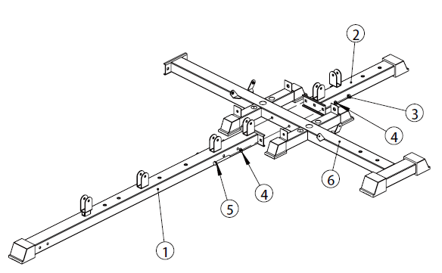
1 | Przednia rama podstawy |  | 1
2 | Tylna rama podstawy |  | 1
3 | Nakrętka | M10 | 2
4 | Podkładka płaska | M10x90 | 4
5 | Śruba sześciokątna |  | 2
6 | Prosta rama podstawy |  | 1

Krok 2
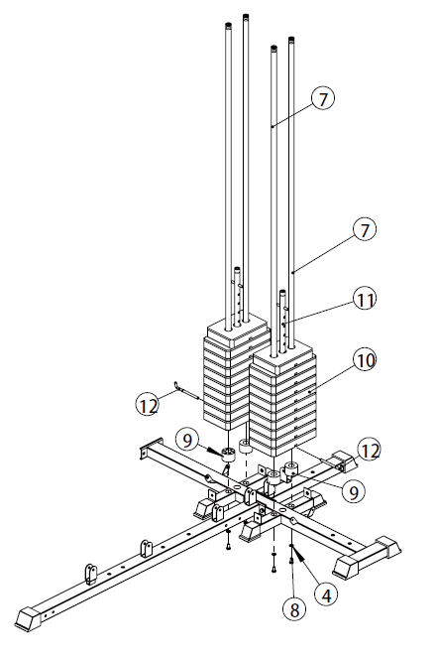
7 | Pręty prowadzące |  | 4
4 | Podkładka płaska | M10x90 | 4
8 | Śruba sześciokątna | M10x20 | 4
9 | Podkładka amortyzująca | φ60xφ27x42 | 4
10 | Obciążenia cementowe |  | 2
11 | Drążek do podnoszenia |  | 2
12 | Trzpień do wyboru obciążenia | φ10x130x25 | 2

Krok 3
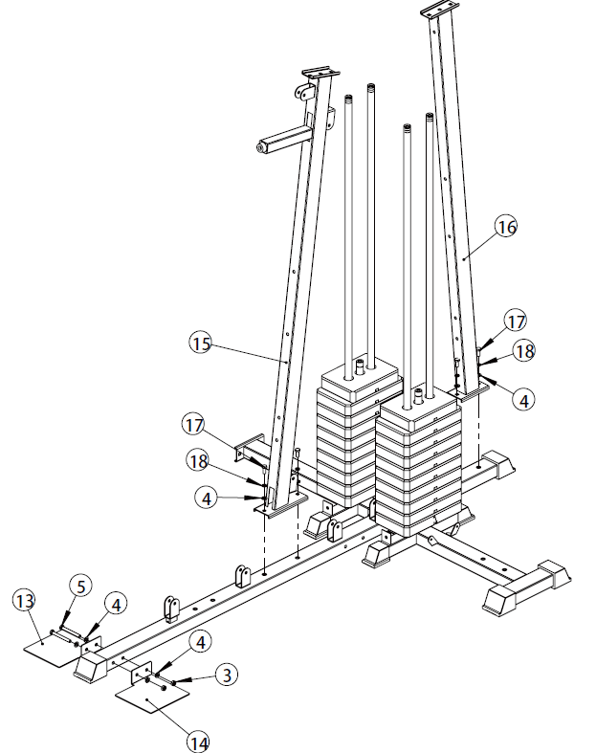
13 | Lewy podnóżek |  | 1
5 | Śruba sześciokątna |  | 2
4 | Podkładka płaska | M10x90 | 8
3 | Nakrętka | M10 | 2
14 | Prawy podnóżek |  | 1
15 | Rama pionowa |  | 1
16 | Rama pionowa |  | 1
17 | Śruba sześciokątna | M10x25 | 4
18 | Podkładka sprężynowa | φ10 | 4
Krok 4
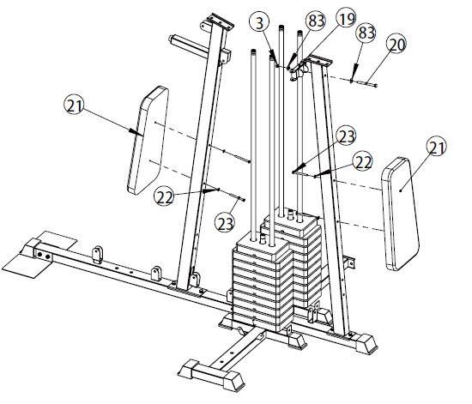
19 | Płyta mocująca |  | 1
20 | Śruba sześciokątna | M10×110 | 1
83 | Duża podkładka | φ25x φ10x2 | 2
3 | Nakrętka | M10 | 1
21 | Oparcie |  | 2
22 | Podkładka płaska | φ8 | 4
23 | Śruba sześciokątna | M8×85 | 4

Krok 5
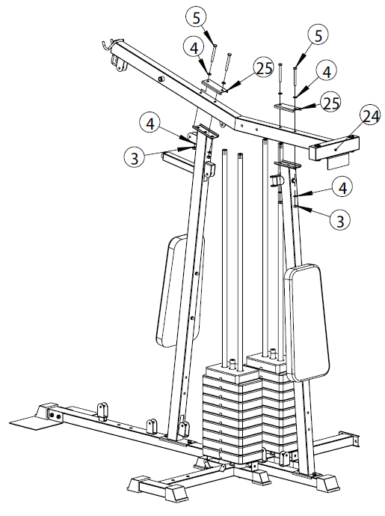
24 | Górna rama |  | 1
25 | Płyty wzmacniające | T3*52*140 | 2
5 | Śruba sześciokątna |  | 4
4 | Podkładka płaska | M10x90 | 8
3 | Nakrętka | M10 | 4

Krok 6
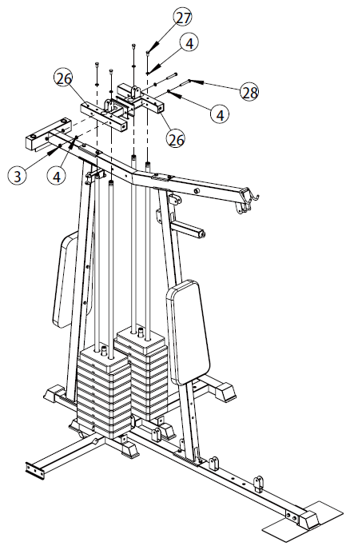
26 | Rama górna do prowadnic |  | 2
27 | Śruba sześciokątna | M10x20 | 4
4 | Podkładka płaska | M10x90 | 8
28 | Śruba sześciokątna | M10x70 | 2
3 | Nakrętka | M10 | 2

Krok 7
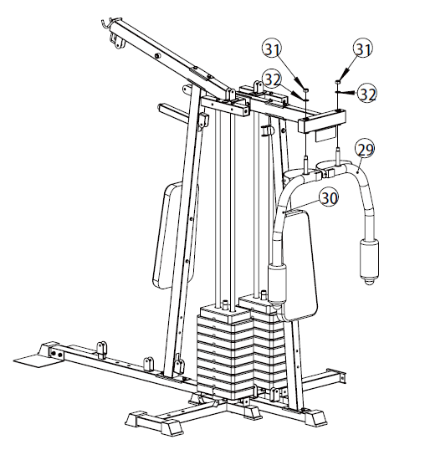
29 | Rama motylkowa - lewa |  | 1
30 | Rama motylkowa - prawa |  | 1
31 | Nakrętka | M16 | 2
32 | Podkładka płaska | φ16 | 2

Krok 8
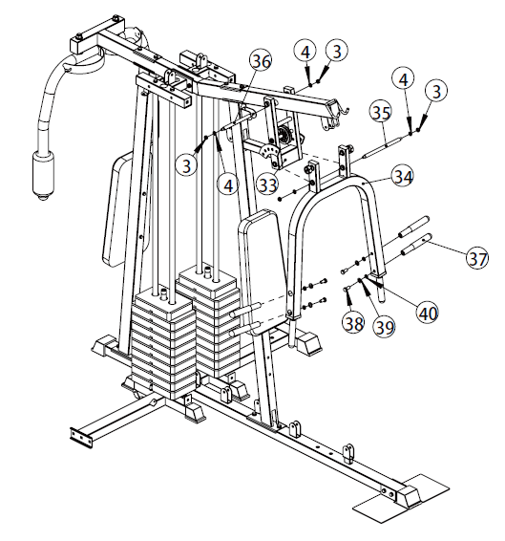
33 | Wspornik do mocowania ramy |  | 1
34 | Rama wzmacniająca |  | 1
35 | Oś z dwoma gwintami | φ15.8x262-M10 | 1
3 | Nakrętka | M10 | 4
4 | Podkładka płaska | M10x90 | 4
36 | Oś | φ15.8x208x180-M10 | 1
37 | Uchwyt |  | 4
38 | Śruba sześciokątna | M12x25 | 4
39 | Podkładka płaska | φ12 | 4
40 | Podkładka sprężynowa | φ12 | 4

Krok 9
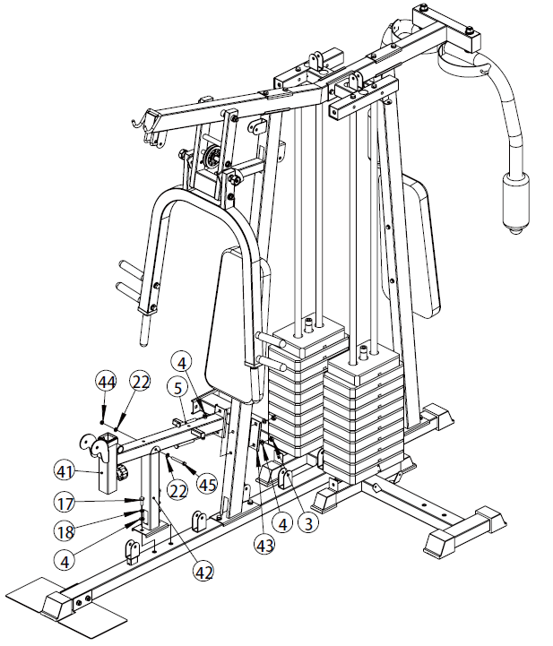
41 | Rama do mocowania siedziska |  | 1
42 | Uchwyt ramy do mocowania siodełka |  | 1
43 | Płyta | T3*120*58 | 1
3 | Nakrętka | M10 | 2
4 | Podkładka płaska | M10x90 | 6
5 | Śruba sześciokątna |  | 2
44 | Śruba sześciokątna | M8 | 1
45 | Rama do wyciskania nóg | M8×65 | 1
22 | Podkładka płaska | φ8 | 2
18 | Podkładka sprężynowa | φ10 | 2
17 | Śruba sześciokątna | M10x25 | 2
Krok 10
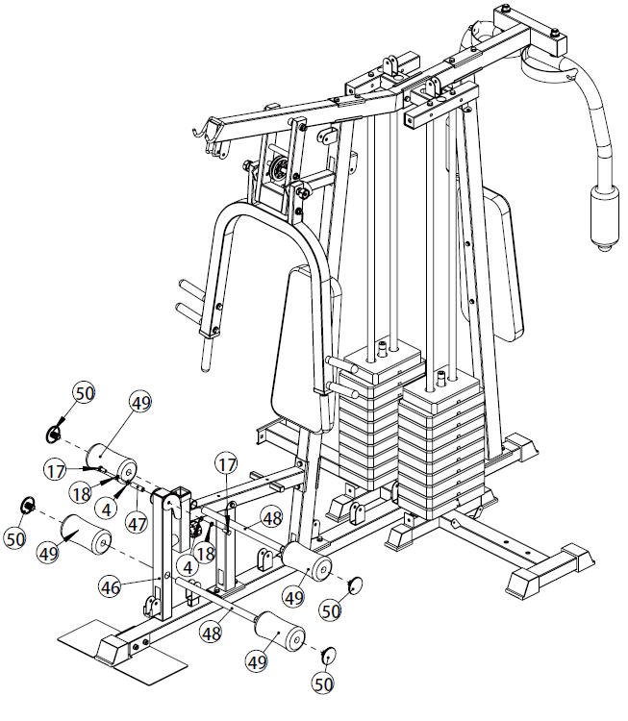
46 | Rama do wyciskania nóg |  | 1
47 | Wał | φ15.9x56.5-M10 | 1
17 | Śruba sześciokątna | M10x25 | 2
4 | Podkładka płaska | M10x90 | 2
18 | Podkładka sprężynowa | φ10 | 2
48 | Oś wałka piankowego | φ25*1.5 | 2
49 | Wałek z pianki | φ95*175 | 4
50 | Piankowe osłony cylindrów | φ25 x φ66 | 4
Krok 11
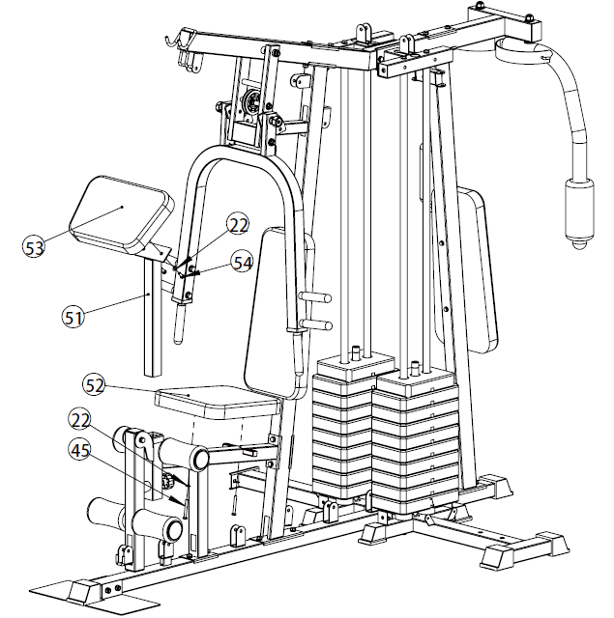
51 | Rama do mocowania oparcia |  | 1
52 | Siodełko |  | 1
22 | Podkładka płaska | φ8 | 4
45 | Śruba sześciokątna | M8×65 | 2
53 | Podłokietnik |  | 1
54 | Śruba sześciokątna | M8x20 | 2

Krok 12
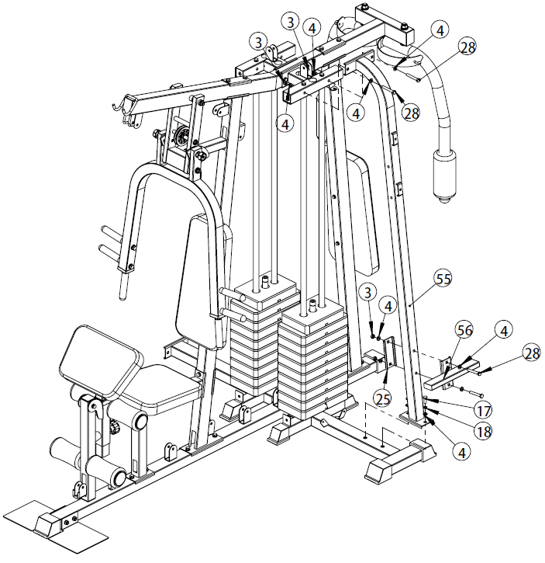
55 | Wygięta rama |  | 1
28 | Śruba sześciokątna | M10x70 | 4
4 | Podkładka płaska | M10x90 | 10
3 | Nakrętka | M10 | 4
56 | Nakrętka |  | 1
25 | Płyty wzmacniające | T3*52*140 | 1
18 | Podkładka sprężynowa | φ10 | 2
17 | Śruba sześciokątna | M10x25 | 2

Krok 13
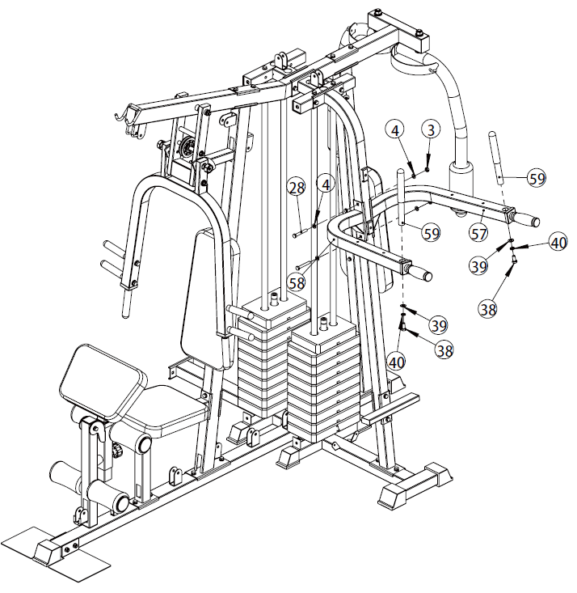
57 | Uchwyt - prawy |  | 1
58 | Uchwyt - lewy |  | 1
28 | Śruba sześciokątna | M10x70 | 2
4 | Podkładka płaska | M10x90 | 4
3 | Nakrętka | M10 | 2
38 | Śruba sześciokątna | M12x25 | 2
39 | Podkładka płaska | φ12 | 2
59 | Uchwyt |  | 2
40 | Podkładka sprężynowa | φ12 | 2

Krok 14
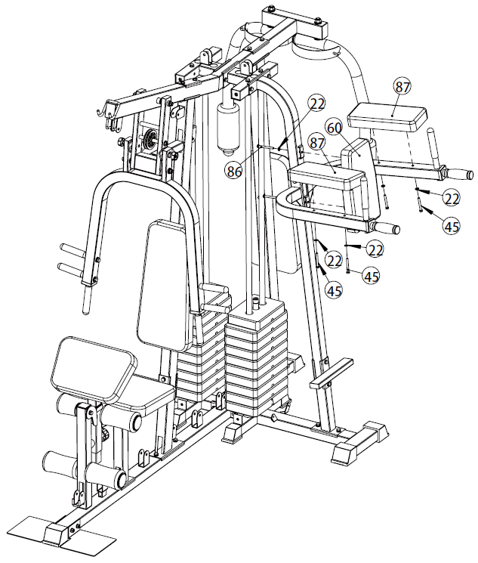
87 | Podłokietnik |  | 2
60 | Oparcie |  | 1
45 | Śruba sześciokątna | M8×65 | 4
22 | Podkładka płaska | φ8 | 6
86 | Śruba sześciokątna | M8x80 | 2

Krok 15
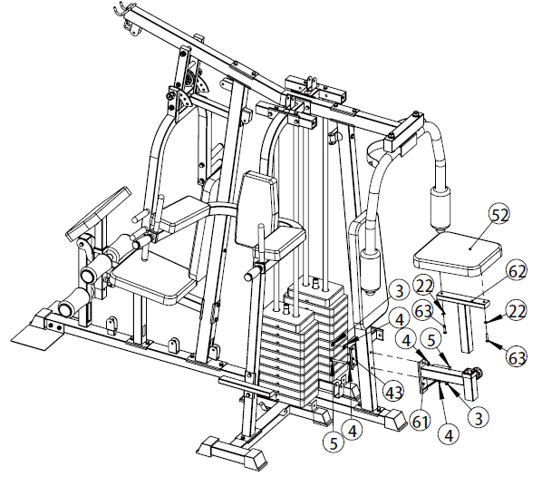
61 | Rama siedziska |  | 1
62 | Regulowana rama siedziska |  | 1
43 | Płyta | T3*120*58 | 1
5 | Śruba sześciokątna |  | 2
4 | Podkładka płaska | M10x90 | 4
3 | Nakrętka | M10 | 2
52 | Siedzisko |  | 1
22 | Podkładka płaska | φ8 | 2
63 | Śruba sześciokątna | M8x40 | 2

Krok 16
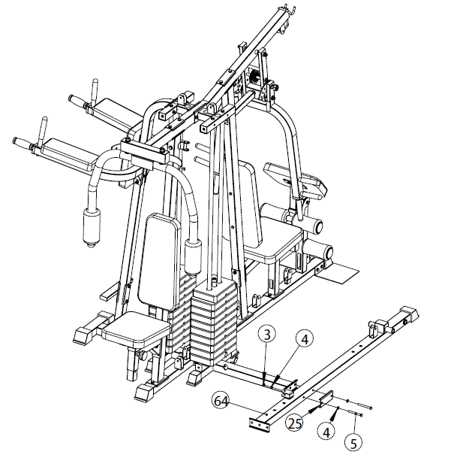
64 | Rama Twistera |  | 1
25 | Płyty wzmacniające | T3*52*140 | 1
5 | Śruba sześciokątna |  | 2
3 | Nakrętka | M10 | 2
4 | Podkładka płaska | M10x90 | 4

Krok 17
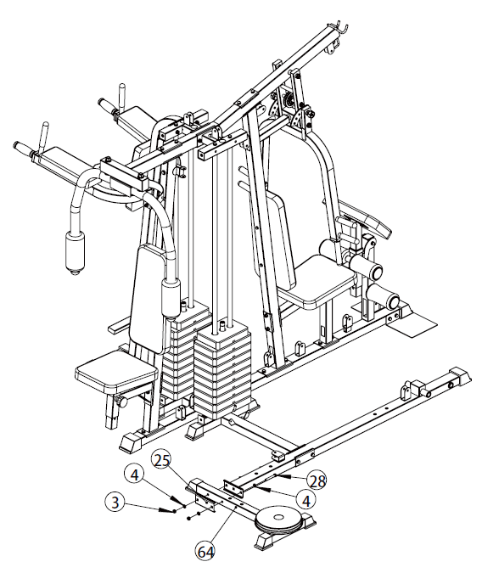
64 | Rama Twistera |  | 1
25 | Płyty wzmacniające | T3*52*140 | 1
28 | Śruba sześciokątna | M10x70 | 2
3 | Nakrętka | M10 | 2
4 | Podkładka płaska | M10x90 | 4

Krok 18
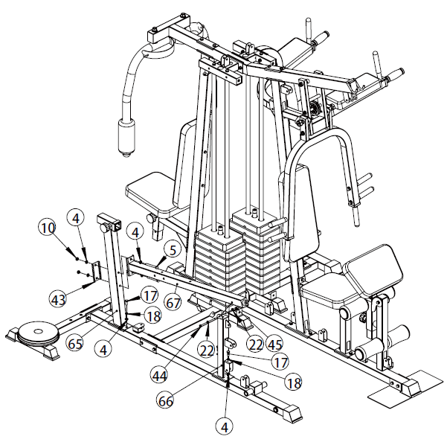
65 | Rattanowa rama tylna |  | 1
66 | Rattanowa rama siodełka |  | 1
67 | Dolna rama rattanowa |  | 1
17 | Śruba sześciokątna | M10x25 | 4
4 | Płaska podkładka | M10x90 | 8
44 | Nakrętka | M8 | 1
22 | Płaska podkładka | φ8 | 2
45 | Śruba sześciokątna | M8×65 | 1
43 | Płyta | T3*120*58 | 1
10 | Obciążenia cementowe |  | 2
5 | Śruba sześciokątna |  | 2
18 | Podkładka z piór | φ10 | 4

Krok 19
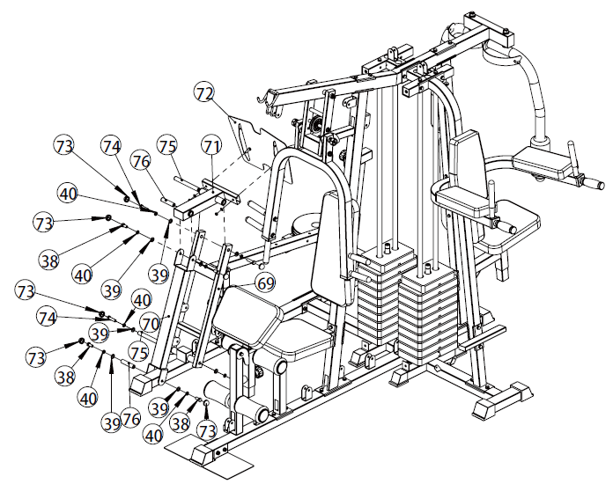
69 | Tylna rama łącząca |  | 1
70 | Przednia rama łącząca |  | 1
71 | Rama podnóżka |  | 1
72 | Podnóżek |  | 1
73 | Tylna osłona | M12 | 8
39 | Podkładka płaska | φ12 | 8
40 | Podkładka sprężynowa | φ12 | 8
38 | Śruba sześciokątna | M12x25 | 4
74 | Śruba sześciokątna | M12x45 | 4
44 | Nakrętka | M8 | 2
22 | Podkładka płaska | φ8 | 2
75 | Wał | Φ20x174-M12 | 2
76 | Wał | Φ20x87-M12 | 2

Krok 20
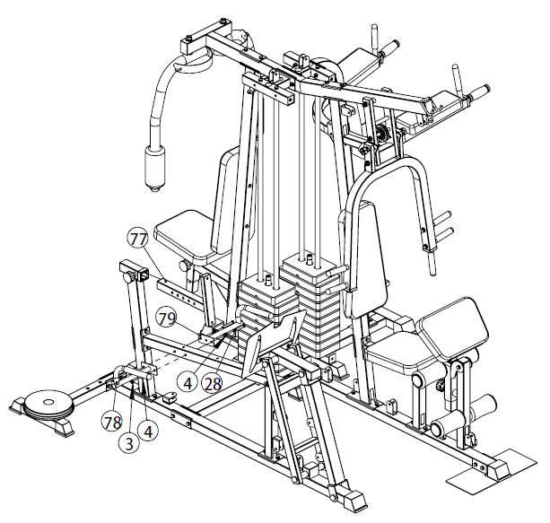
77 | Rama oparcia |  | 1
78 | Prawa rama uchwytu |  | 1
79 | Lewa rama uchwytu |  | 1
28 | Śruba sześciokątna | M10x70 | 2
4 | Podkładka płaska | M10x90 | 4
3 | Nakrętka | M10 | 2

Krok 21
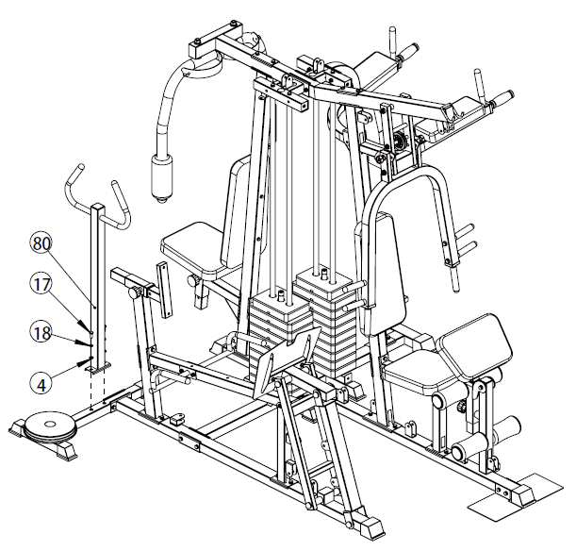
80 | Rama uchwytu |  | 1
4 | Podkładka płaska | M10x90 | 2
17 | Śruba sześciokątna | M10x25 | 2
18 | Podkładka sprężnowa | φ10 | 2

Krok 22
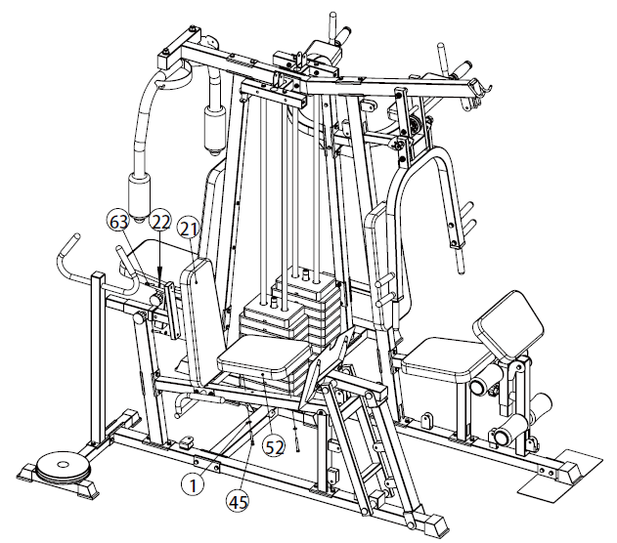
52 | Siedzisko |  | 1
22 | Podkładka płaska | φ8 | 4
45 | Śruba sześciokątna | M8×65 | 2
21 | Oparcie |  | 1
63 | Śruba sześciokątna | M8x40 | 2

Krok 23
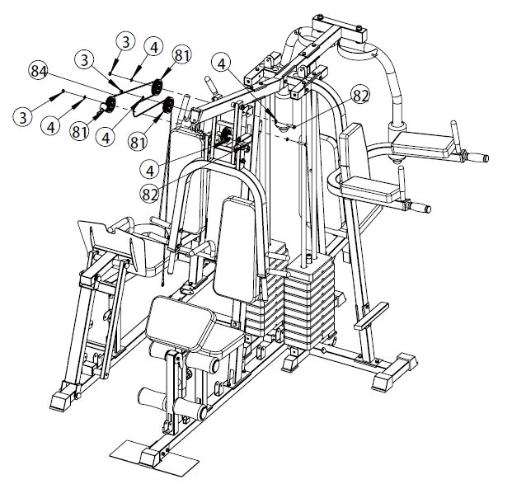
81 | Krążek linowy | φ92 | 3
82 | Śruba sześciokątna | M10x45 | 3
4 | Podkładka płaska | M10x90 | 6
3 | Nakretka | M10 | 3
84 | Końcówka linki z kulką | φ5 | 1

Krok 24
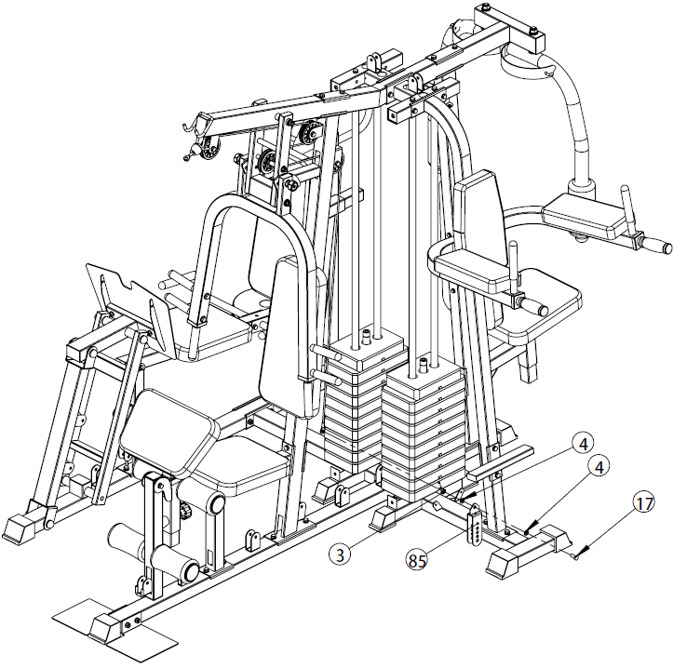
85 | Uchwyt koła pasowego |  | 1
4 | Podkładka płaska | M10x90 | 2
3 | Nakrętka | M10 | 1
17 | Śruba sześciokątna | M10x25 | 1
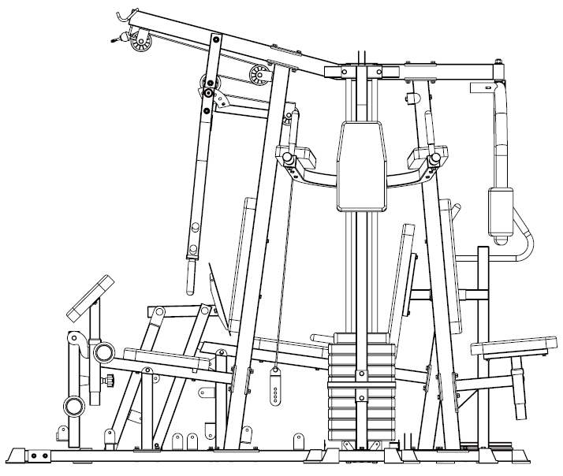
Krok 25
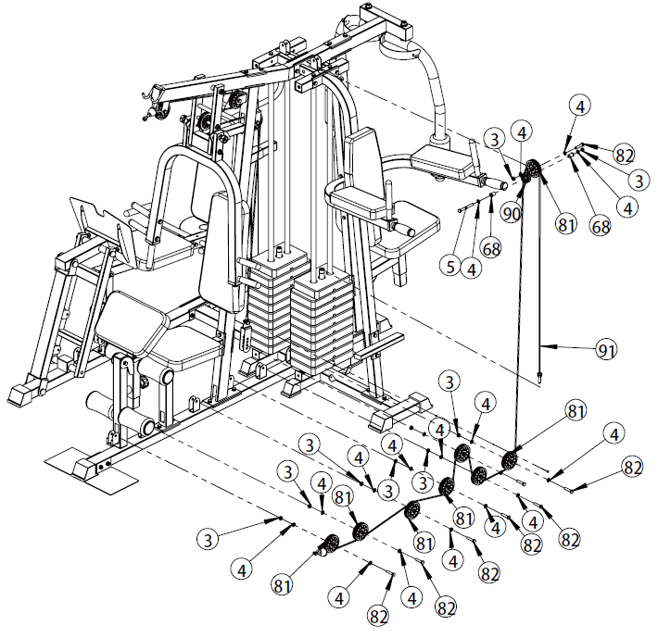
81 | Krążek linowy | φ92 | 8
82 | Śruba sześciokątna | M10x45 | 8
3 | Nakrętka | M10 | 9
4 | Podkładka płaska | M10x90 | 18
91 | Końcówka linki do obciążników | φ5 | 1
92 | Kabel |  | 1
68 | Wałek | φ20x φ16x φ10.5x 25.5 | 2
5 | Śruba sześciokątna |  | 1
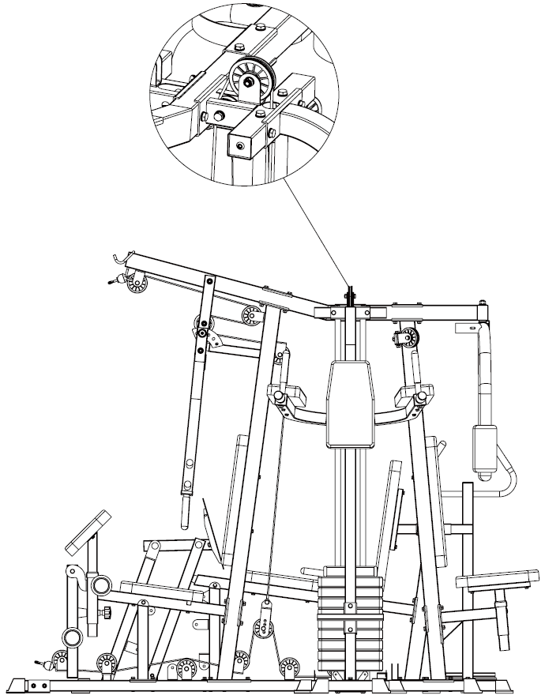
Krok 26
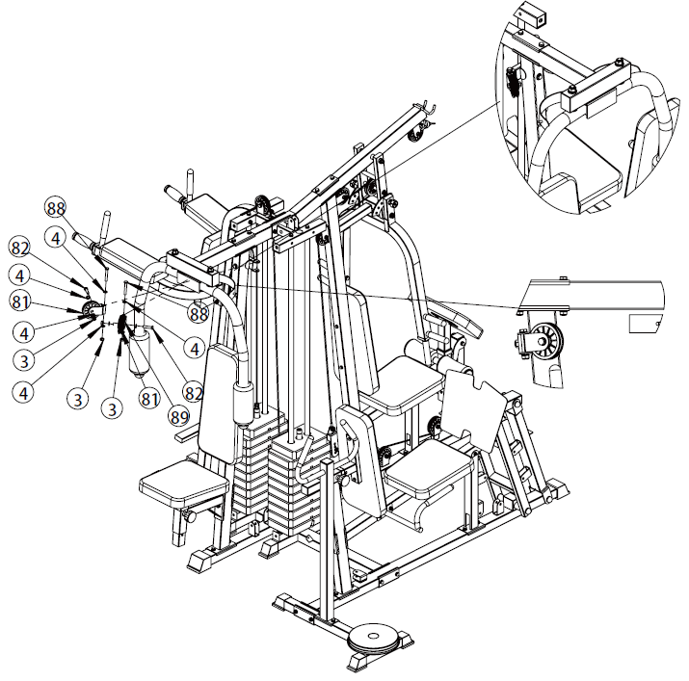
3 | Nakrętka | M10 | 4
88 | Śruba sześciokątna | M10x65 | 2
4 | Podkładka płaska | M10x90 | 8
82 | Śruba sześciokątna | M10x45 | 2
81 | Krążek linowy | φ92 | 2
89 | Uchwyt w kształcie litery U |  | 2

Krok 27
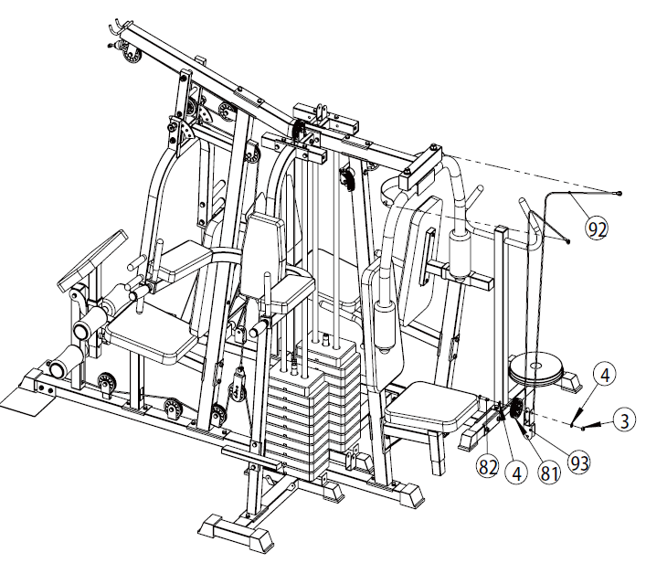
92 | Lina |  | 1
3 | Nakrętka | M10 | 1
4 | Podkładka płaska | M10x90 | 2
82 | Śruba sześciokątna | M10x45 | 1
81 | Krążek linowy | φ92 | 1
93 | Uchwyt koła pasowego |  | 1
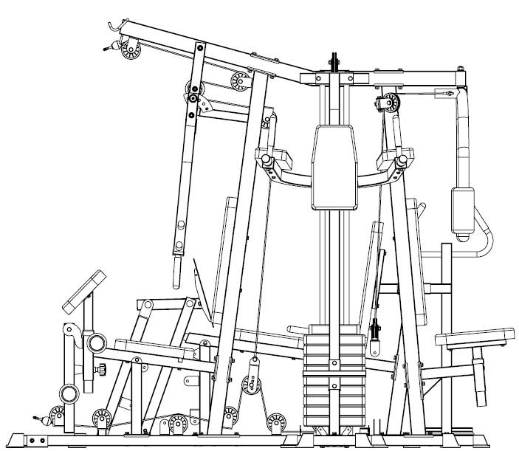
Krok 28
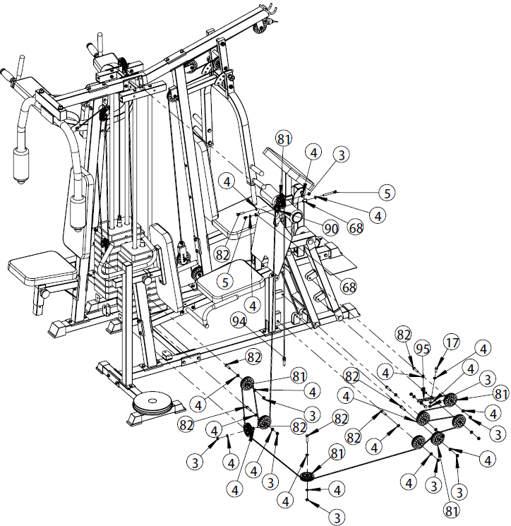
81 | Krążek linowy | φ92 | 10
82 | Śruba sześciokątna | M10x45 | 10
4 | Podkładka płaska | M10x90 | 26
3 | Nakrętka | M10 | 13
17 | Śruba sześciokątna | M10x25 | 2
94 | Zakończenie linki | φ5 | 1
95 | Łańcuch | φ8 | 1
90 | Krążek linowy | φ50 | 1
68 | Wałek | φ20x φ16x φ10.5x 25.5 | 2
5 | Śruba sześciokątna |  | 1
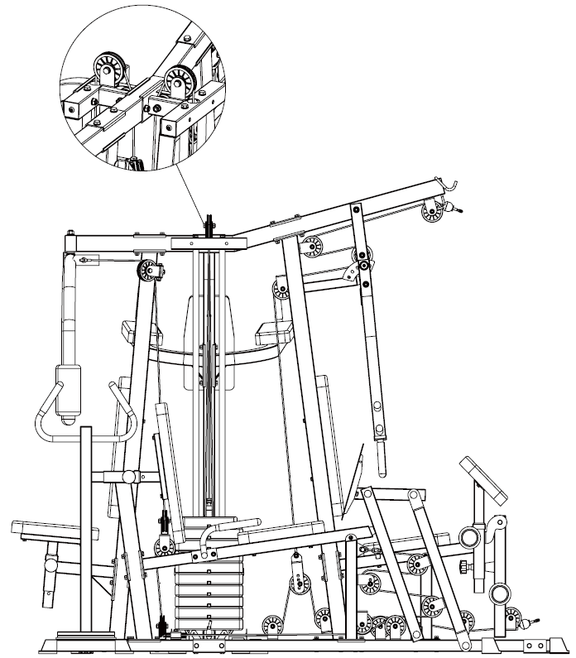
Krok 29
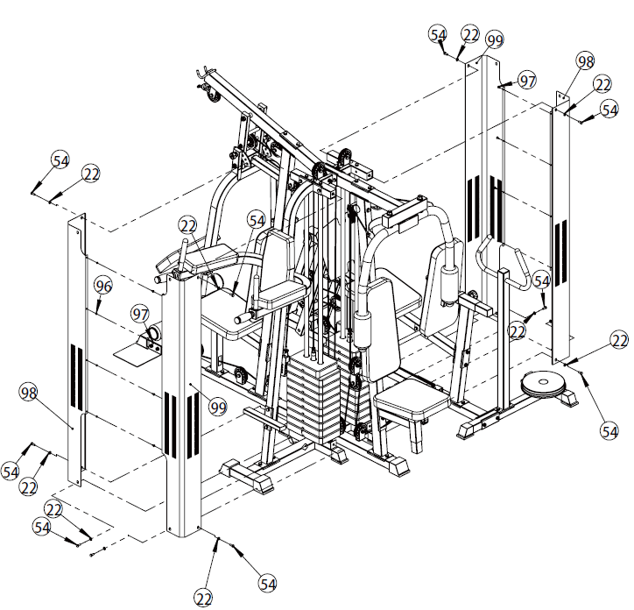
96 | Nakrętka | M5 | 8
97 | Śruba | M5x10 | 8
22 | Podkładka płaska | φ8 | 12
54 | Śruba sześciokątna | M8x20 | 12
98 | Prawa osłona | T1 | 2
99 | Lewa osłona | T1 | 2

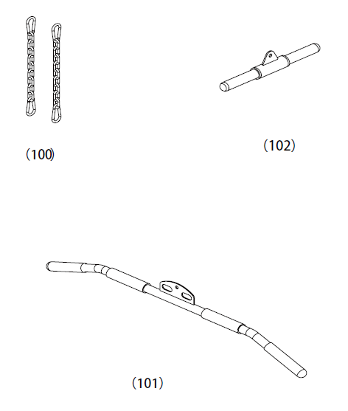
100 | Łańcuchy + karabińczyki |  | 2
101 | Długi uchwyt |  | 1
102 | Krótki uchwyt |  | 1

INSTRUKCJA DOTYCZĄCA ĆWICZEŃ
Ćwiczenia są korzystne dla zdrowia, poprawiają kondycję fizyczną, kształtują mięśnie i, w połączeniu ze zrównoważoną kalorycznie dietą, prowadzą do utraty wagi.
1. ROZGRZEWKA
Faza ta służy poprawie krążenia krwi w całym ciele i rozgrzaniu mięśni, aby zmniejszyć ryzyko drgawek i uszkodzenia mięśni. Zalecamy wykonywanie ćwiczeń rozciągających, jak pokazano poniżej. Podczas przeciągania pozostań w pozycji końcowej przez około 30 sekund, nie wykonuj gwałtownych ruchów i nie wibruj.
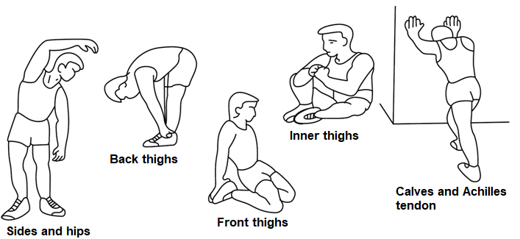
2. ĆWICZENIA
Ta faza jest najbardziej wymagającą fizycznie częścią. Regularne ćwiczenia wzmacniają mięśnie. Możesz samodzielnie określić tempo, ale bardzo ważne jest, aby było ono takie samo podczas całego ćwiczenia. Tętno powinno mieścić się w strefie docelowej (patrz rysunek poniżej).
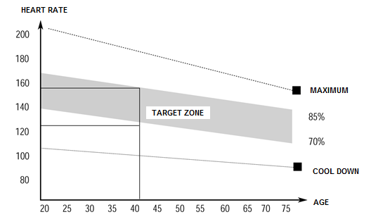
Ta faza powinna trwać co najmniej 12 minut. Większość ludzi ćwiczy przez 15-20 minut.
3. WYCISZENIE (COOLDOWN)
Ta faza służy uspokojeniu układu sercowo-naczyniowego i rozluźnieniu mięśni. Powinno to zająć około 5 minut. Możesz powtórzyć rozgrzewkę lub kontynuować ćwiczenie w wolniejszym tempie. Rozciąganie mięśni po wysiłku jest niezwykle ważne - musisz unikać nagłych ruchów i wibracji.
Dzięki lepszej kondycji możesz wydłużyć i zwiększyć intensywność ćwiczeń. Trenuj regularnie, co najmniej trzy razy w tygodniu.
KSZTAŁTOWANIE MIĘŚNI
Przy kształtowaniu mięśni ważne jest ustawienie dużego obciążenia. Mięśnie będą bardziej obciążone, co może spowodować, że nie będziesz w stanie ćwiczyć tak długo, jak zwykle. Jeśli jednocześnie próbujesz poprawić swoją kondycję, musisz dostosować trening. Ćwicz w zwykły sposób podczas rozgrzewki i końcowych etapów treningu, ale zwiększ opór urządzenia na końcu ćwiczenia. Może być konieczne zwolnienie prędkości, aby utrzymać tętno w docelowym obszarze.
UTRATA WAGI
Liczba spalonych kalorii zależy od długości i intensywności ćwiczenia. Istota jest taka sama jak w ćwiczeniach fitness, ale cel jest inny.

KONSERWACJA
- Po ćwiczeniach zetrzyj pot, aby uniknąć korozji. Wyczyść urządzenie miękką szmatką i łagodnymi detergentami. Nie używaj ściernych środków czyszczących ani rozpuszczalników do plastikowych części.
- W przypadku zwiększonego hałasu maszyny wszystkie śruby i złącza muszą być odpowiednio sprawdzone i dokręcone.
- Produkt musi być umieszczony w czystych, wentylowanych i suchych miejscach.
- Nie wystawiaj urządzenia na bezpośrednie działanie promieni słonecznych.

OCHRONA ŚRODOWISKA
Po wygaśnięciu żywotności produktu lub jeśli ewentualna naprawa jest nieopłacalna, należy go zutylizować zgodnie z lokalnymi przepisami i w sposób przyjazny dla środowiska na najbliższym złomowisku.
Poprzez odpowiednią utylizację chronisz środowisko i źródła naturalne. Ponadto możesz pomóc chronić zdrowie ludzkie. Jeśli nie masz pewności co do prawidłowej utylizacji, poproś lokalne władze o więcej informacji, aby uniknąć naruszenia prawa lub sankcji.

WARUNKI GWARANCJI, ZGŁOSZENIA GWARANCYJNE
Gwarant:
inSPORTline Polska
Ciemiętniki 19, 29-120 Kluczewsko
NIP: 6090063070, REGON: 260656756

Okres gwarancji rozpoczyna się od daty zakupu towaru przez klienta. Gwarancja udzielana jest w trzech wariantach:

- Gwarancja Domowa - Przeznaczona jest dla sprzętu wykorzystywanego do użytku prywatnego, nie komercyjnego przez Kupującego będącego konsumentem. (okres gwarancji: 24 miesiące).

- Gwarancja Pół-komercyjna - Przeznaczona jest dla sprzętu wykorzystywanego w hotelach, spa, szkołach, ośrodkach rehabilitacji, itp. (okres gwarancji: 12 miesięcy).

- Gwarancja Komercyjna - Przeznaczona jest dla sprzętu wykorzystywanego w hotelach, spa, szkołach, ośrodkach rehabilitacji, klubach fitness oraz siłowniach, itp. (okres gwarancji: 12 miesięcy).

Brak informacji o wariancie gwarancji, na dowodzie zakupu (fakturze lub paragonie), domyślnie oznacza Gwarancje Domową.

Gwarancja obejmuje usunięcie usterek, które w sposób dający się udowodnić wynikają z zastosowania wadliwych materiałów lub są wynikiem błędów produkcyjnych.
Gwarancja nie obejmuje czynności związanych z konserwacją, czyszczeniem, regulacją i ze skręcaniem połączeń śrubowych danego przedmiotu, do których to czynności zobowiązany jest Kupujący we własnym zakresie i na własny koszt.

Dowodem udzielenia gwarancji są niniejsze Warunki gwarancji wraz z oświadczeniem Gwaranta zawartym na dowodzie zakupu (fakturze lub paragonie). W celu realizacji uprawnień z gwarancji Kupujący winien okazać warunki gwarancji oraz dowód zakupu (paragon lub fakturę VAT). Gwarancja obowiązuje na terenie Polski.

Uprawnienia z gwarancji nie przysługują w przypadku:

- uszkodzenia mechanicznego, które powstało w transporcie produktu do Kupującego za pomocą firm transportowych. Kupujący jest zobowiązany do sprawdzenia towaru przy dostawie, w celu wykrycia ewentualnych uszkodzeń w transporcie. W przypadku wykrycia takiego uszkodzenia, Kupujący zobowiązany jest niezwłocznie poinformować podmiot sprzedający oraz sporządzić protokół szkody z przewoźnikiem (firmą kurierską/pocztową). W przypadku braku sporządzenia protokołu szkody Gwarant nie ponosi odpowiedzialności za szkody spowodowane przez firmy kurierskie/pocztowe.
- Uszkodzenia i zużycie takich elementów jak: linki, paski, wtyki, gniazdka, przełączniki, przyciski, baterie, przewody, elementy gumowe, pedały, uchwyty z gąbki, kółka, łożyska, tapicerka, rączki itp., chyba że ujawniona w tych elementach wada nie jest skutkiem naturalnego zużycia, a powstała z przyczyny tkwiącej w tym elemencie.
- Drobne, powierzchowne zarysowania, odbarwienia lub spękania powłoki kryjącej.
- Używania przez Kupującego, niezgodnych z instrukcją obsługi sprzętu, środków eksploatacyjnych lub czyszczących.
- Niewłaściwego zabezpieczenie sprzętu przez Kupującego przed działaniem czynników zewnętrznych tj. wilgoci, temperatury, kurzu, itp.
- Niestosowania przez Kupującego wymaganych (zgodnie z instrukcją obsługi) materiałów eksploatacyjnych.
- Przeróbek i zmian konstrukcyjnych, dokonywanych przez Kupującego lub inne osoby nieuprawnione do tego działania przez Gwaranta.
- Normalnego użytkowania (normalne zużycie części eksploatacyjnych).
- Uszkodzenia sprzętu na skutek nieprawidłowego montażu przez Kupującego lub osoby trzecie.

W przypadku zasadności zgłoszenia reklamacyjnego Gwarant zapewnia transport i usługę serwisową przedmiotu gwarancji.

W przypadku braku zasadności zgłoszenia reklamacyjnego Kupujący będzie mógł odebrać przekazany przedmiot w siedzibie Gwaranta lub zamówić usługę wysyłki danego przedmiotu na własny koszt.

W wyjątkowych przypadkach, aby zdiagnozować usterkę i stwierdzić zasadność zgłoszenia reklamacyjnego Gwarant może zażądać przygotowania sprzętu do odbioru. Odbiór ten może być dokonany przez firmę spedycyjną, wówczas Kupujący zobowiązany jest przygotować towar w sposób bezpieczny do odbioru. Kupujący wyda przedmiot sprzedaży bez zanieczyszczeń, w opakowaniu oryginalnym lub zastępczym pozwalającym na przetransportowanie przedmiotu sprzedaży w stanie bezpiecznym.

Gwarant zobowiązany jest ustosunkować się do zgłoszenia gwarancyjnego w terminie do 14 dni. Naprawa gwarancyjna zostanie wykonana w najkrótszym możliwym terminie. W wyjątkowych przypadkach, gdy naprawa przedmiotu sprzedaży będzie wymagać sprowadzenia niedostępnych w Polsce lub nietypowych części z zagranicy, termin może być wydłużony. Kupujący zostanie poinformowany o takiej sytuacji drogą mailową lub telefonicznie.

Gwarant zobowiązuje się do naprawy uszkodzonego sprzętu w przypadku zasadności zgłoszenia gwarancyjnego. Wymiana towaru na nowy możliwa jest jedynie w przypadku braku możliwości naprawy sprzętu i gdy wada przedmiotu sprzedaży jest istotna. Zwrot kwoty zakupu za sprzęt jest możliwy jedynie w przypadku braku możliwości naprawy i braku możliwości wymiany na nowy oraz gdy wada jest istotna.

Okresowe przeglądy techniczne sprzętu (dotyczy sprzętu przeznaczonego do użytku pół-komercyjnego oraz komercyjnego)

Po upływie 6 i 12 miesięcy obowiązywania gwarancji, Gwarant zaleca przeprowadzenie przeglądu technicznego sprzętu. Wszystkie części, które zostaną wymienione w trakcie okresowego przeglądu technicznego, zostaną użyte przez Gwaranta nieodpłatnie w ramach gwarancji ( poza częściami zużytymi w trakcie normalnego użytkowania). Kupujący zobowiązany jest jedynie do pokrycia kosztów przeglądu technicznego i dojazdu do klienta wg. indywidualnej wyceny.
Wiążącej wyceny dokonuje dział serwisowy Gwaranta.

Zgłoszenia gwarancyjne

W celu zgłoszenia reklamacyjnego należy przesłać FORMULARZ GWARANCYJNY za pomocą strony internetowej Gwaranta www.e-insportline.pl.
Formularz gwarancyjny powinien zawierać takie informacje jak:
Imię i Nazwisko / Numer telefonu / Adres / Dowód zakupu / Nazwa produktu / Opis Wady.

Klient zostanie poinformowany o zakończeniu i wyniku reklamacji przez e-mail lub telefonicznie.

Formularz kontaktowy



inSPORTline Polska
Ciemiętniki 19, 29-120 Kluczewsko
Telefon: +48 510 275 999
E-mail: biuro@e-insportline.pl
NIP: 6090063070, REGON: 260656756

